**Конспект непосредственно-образовательной деятельности во 2 младшей группе "Исследование песка"**

**Цель:** Создать условия для развития познавательно-исследовательской деятельности.  
**Задачи:**  
1. Создать условия для расширения представлений о свойствах песка, посредством продуктивной деятельности  
2. Обеспечить условия для выражения детьми своего мнения  
3. Создать условия для побуждения к речевой активности  
4. Обеспечить условия для развития мелкой моторики рук

**Ход НОД**

**Дети** выходят на площадку. Раздаётся плач. Ребята обращают внимание на куклу, которая сидит на стульчике, она плачет. Дети пытаются узнать у нее, что случилось, почему она плачет. **Кукла** жалуется детям, что она играла в песочнице, хотела сделать куличики из песка, но у нее ничего не получилось. **Ребята** решают ей помочь.   
  
На столе стоит ведерко с песком, с воронкой для того, чтобы можно было пересыпать песок.   
**Ребята** проходят к столу, становятся вокруг, к заранее заготовленному ведерку с песком, трогают песок, исследуют его, рассматривают. Дети должны самостоятельно объяснить, выразить свои чувства, эмоции, впечатления. 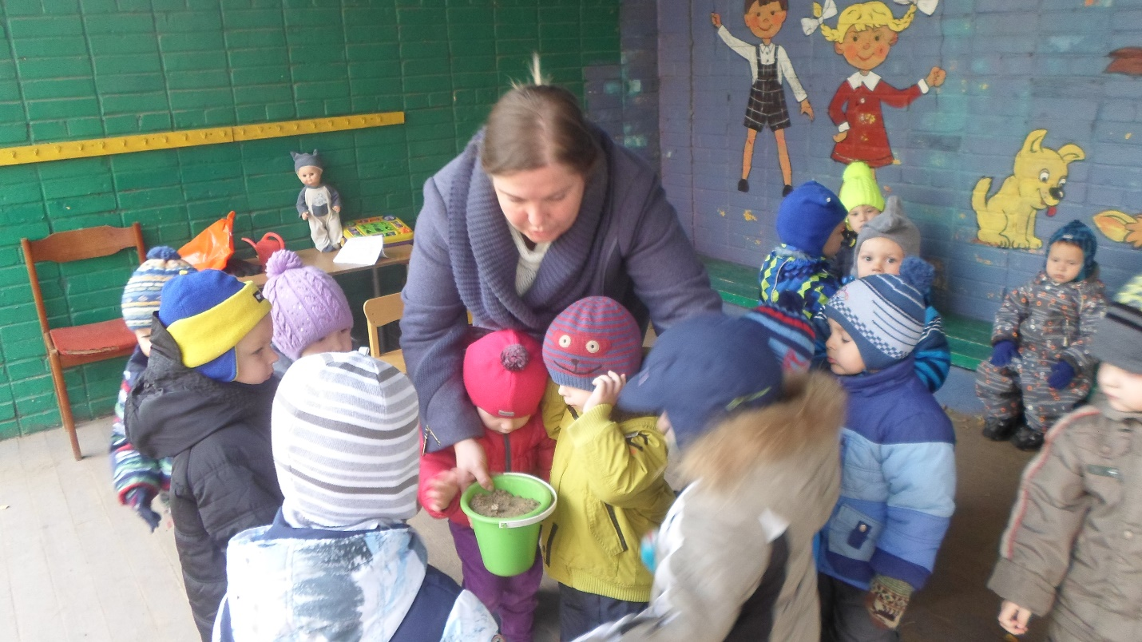  
  
Во время исследования, **воспитатель** беседует с ними о правилах безопасности работы с песком.   
Нельзя обсыпаться песком  
Нельзя его кушать   
Нельзя вдыхать носом и т.д.  
  
**Дети,**исследуя песок, выражают своё мнение о том, какой он, делятся своими ощущениями *(песок сухой, теплый, легкий)*.   
**Воспитатель** задает вопрос: как проверить, будет ли песочек сыпаться?   
Для ребят это проблемный вопрос.   
**Дети** сразу обращают внимание на воронку. Проводят опыт. Сыплют песок в воронку, он сыпется в ведро. Воспитатель спрашивает: если песок сыпется, значит он какой? С помощью воспитателя дети делают вывод, что песок – сыпучий. Это новое слово для ребят. Несколько раз проговаривают слово вместе, потом воспитатель индивидуально спрашивает нескольких ребят. 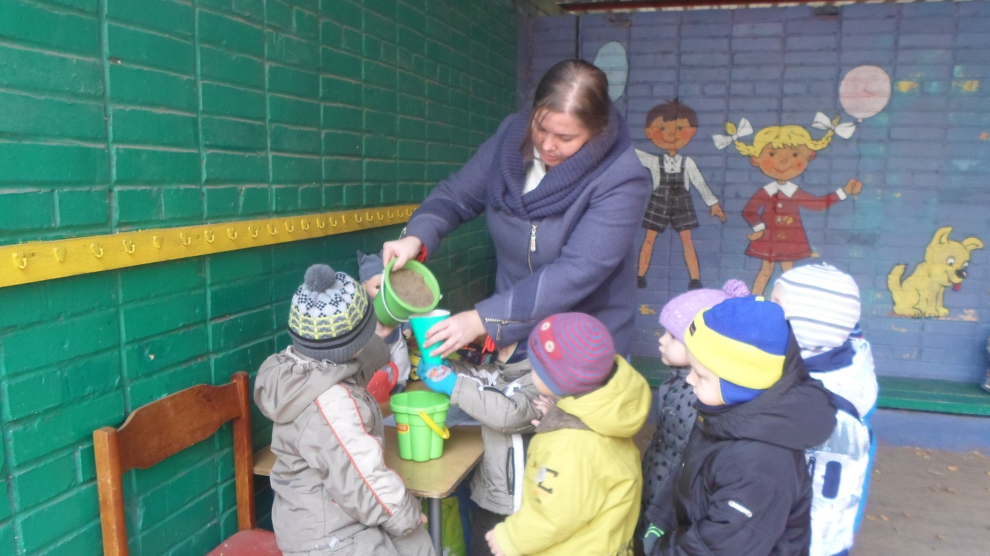  
**Воспитатель** беседует с детьми: чем играют в песке? Дети отвечают: лопатками, ведерками, формочками, грабельками, совочками.   
**Воспитатель:** у нас ведь тоже были формочки и совочки. Я положила в какую-то сумку, но забыла куда её поставила. Может вы, ребята, поможете мне найти эту потерянную сумочку?  
**Дети** ищут сумку (на участке спрятано три сумки, две пустые, в одной лопатки, ведерки и формочки). После того, как нужная сумка найдена, ребята выбирают понравившиеся им игрушки, 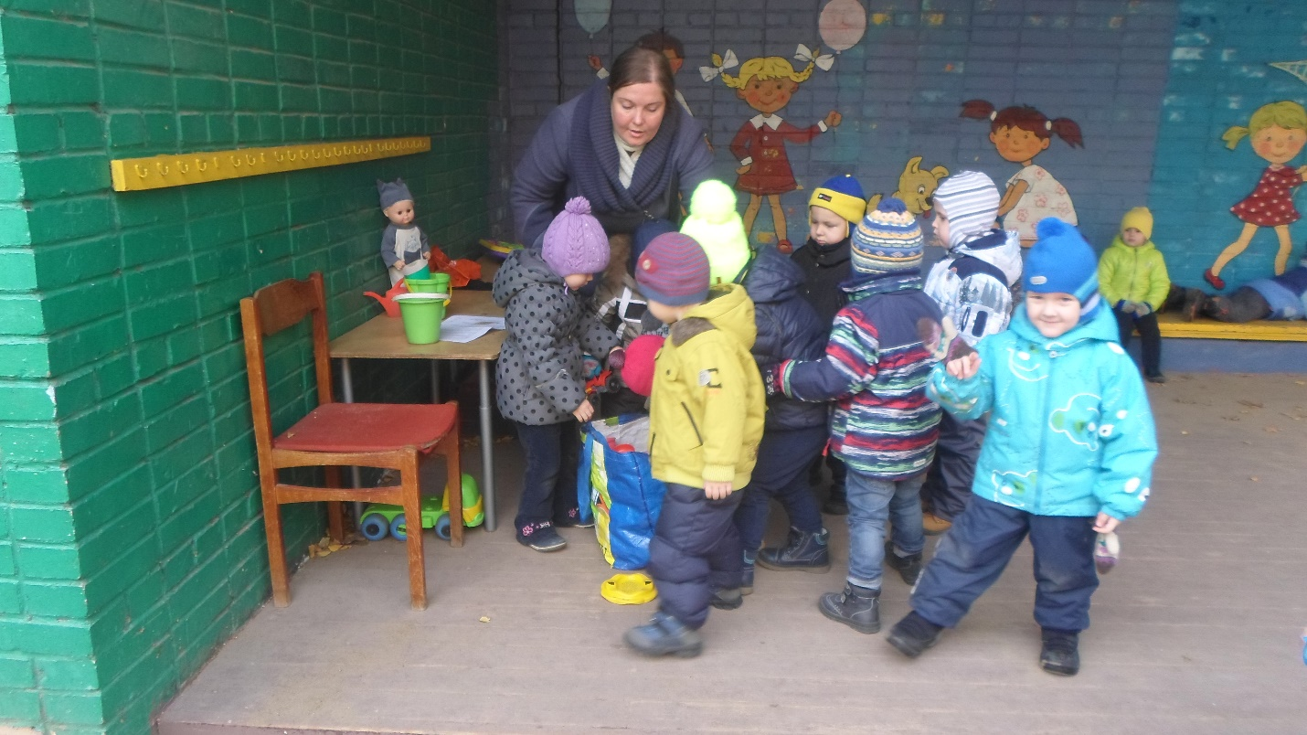идут к песочнице с песком и начинают делать куличики.   
Возникает проблема. Куличики у ребят не получаются. Воспитатель задает вопрос: почему куличики не получились? (мнения ребят разное). 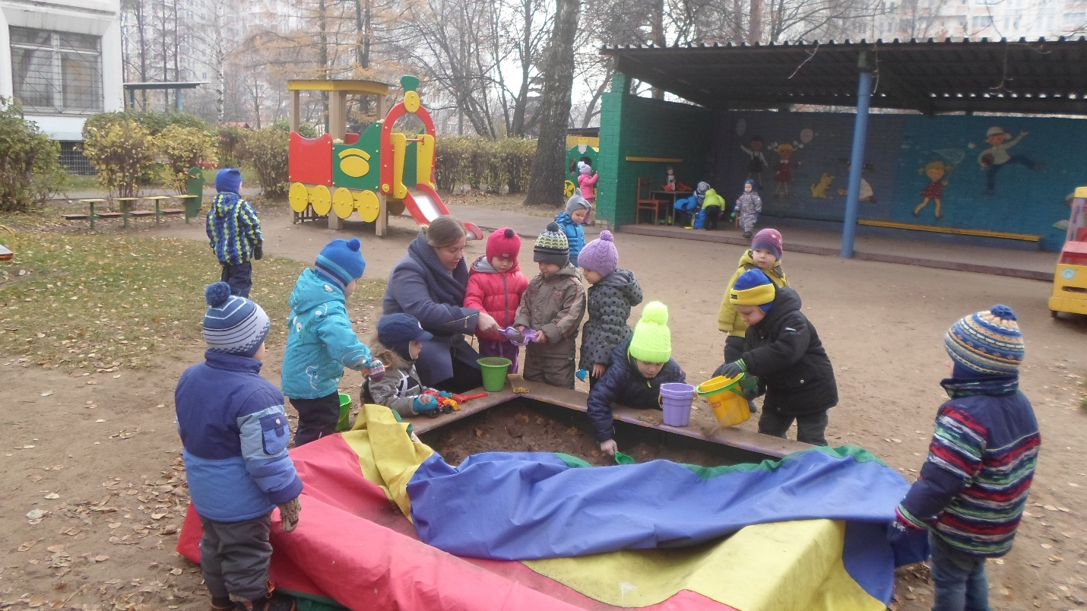Дети, а когда мы с вами выходим летом гулять на улицу, мы открываем песочницу и что делаем с песочком? Конечно, мы берем лейку.  
**Дети** сами приходят к выводу: чтобы куличи получились, песок нужно полить водой.   
**Ребята** подходят к леечке (на отдельном столе стоит подготовленная лейка с водой) дети берут лейку и поливают песок водой. 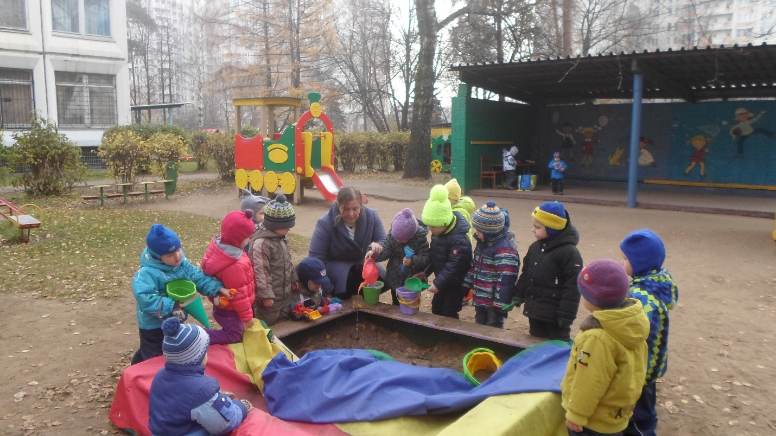  
**Дошкольники**исследуют песок, выражают своё мнение, сравнивают, каким песок был и каким он стал после того, как его полили водой *(мокрый, холодный, тяжелый)*.   
Пробуют сыпать через воронку песок, естественно не сыпется, значит делаем еще один вывод, что песок не сыпучий.  
  
**Ребята** ещё раз пробуют делать куличики. На этот раз у них все получается. 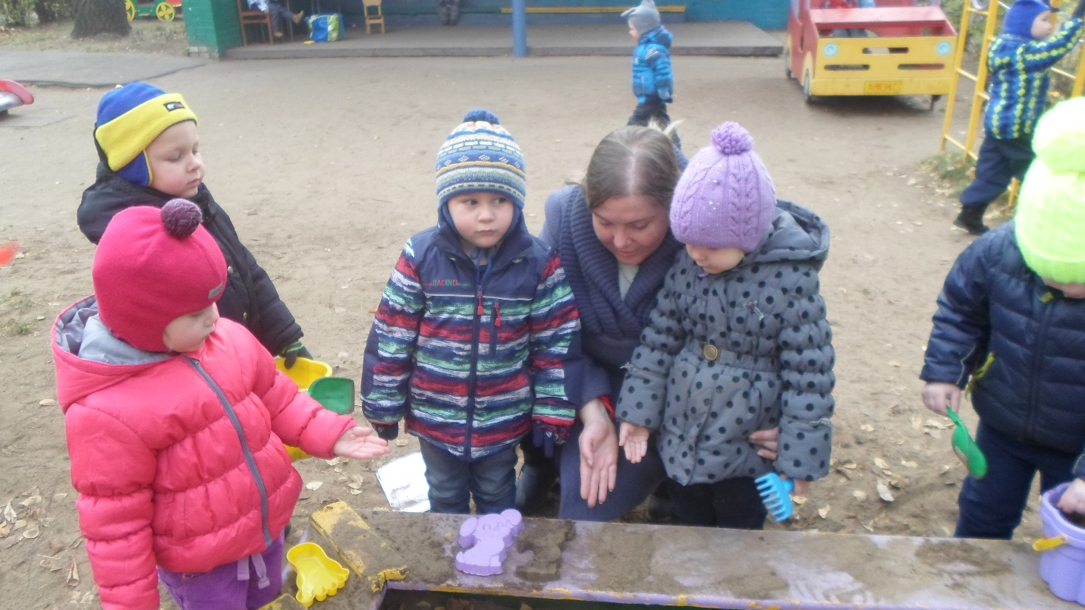Во время работы, дети объясняют кукле, делая вывод, что из сухого песочка куличики не получатся, нужно обязательно полить песок водой.